关于变更中山市古镇镇资产经营有限公司粤（2023）中山市不动产权第0526961号、粤（2023）中山市不动产权第0526962号用地合并的通告

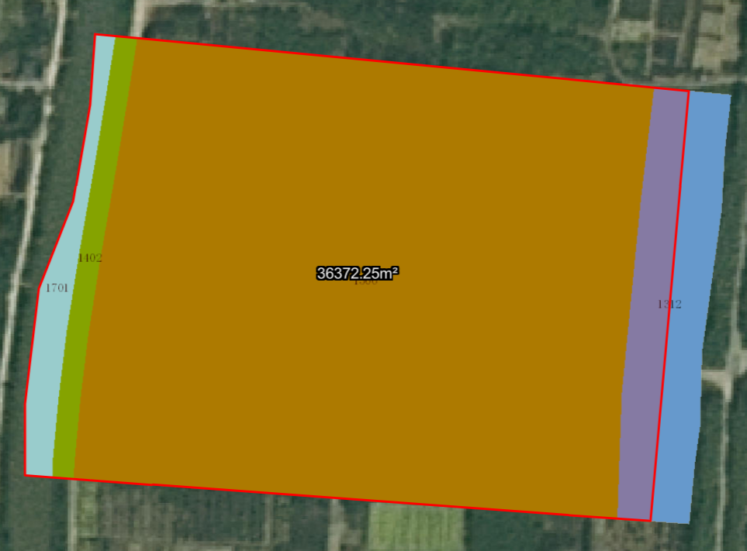

用地位置示意图

不动产权证号为粤（2023）中山市不动产权第0526961号、粤（2023）中山市不动产权第0526962号国有划拨用地，均位于中山市古镇镇龙鳞沙，用地面积分别为18392.6平方米和17979.7平方米，土地用途均为殡葬用地，土地使用权人均为中山市古镇镇资产经营有限公司，现土地使用权人申请变更合并该两宗用地，我局已受理其申请，根据公开、公平、公正原则，对该宗地规划条件变更进行公示。
一、合并前用地规划条件
两宗用地均为国有划拨用地，均未约定未容积率、建筑密度、绿地率、建筑限高。
二、变更后用地规划条件
用地性质：殡葬用地
容积率：≤1
建筑密度：≤30%
绿地率：≥30%
建筑限高：≤15米。
根据《中华人民共和国城乡规划法》相关规定，现就该事项予以公示，公示时间为公示通告发布开始为期十天。在公示期内如对上述事项有意见或建议，请使用真实姓名及联系方式，以书面形式反馈到以下地址：中山市小榄镇民安中路138号中山市自然资源局第二分局，逾期视为无异议。
联系人：李小姐 联系电话：22116569

